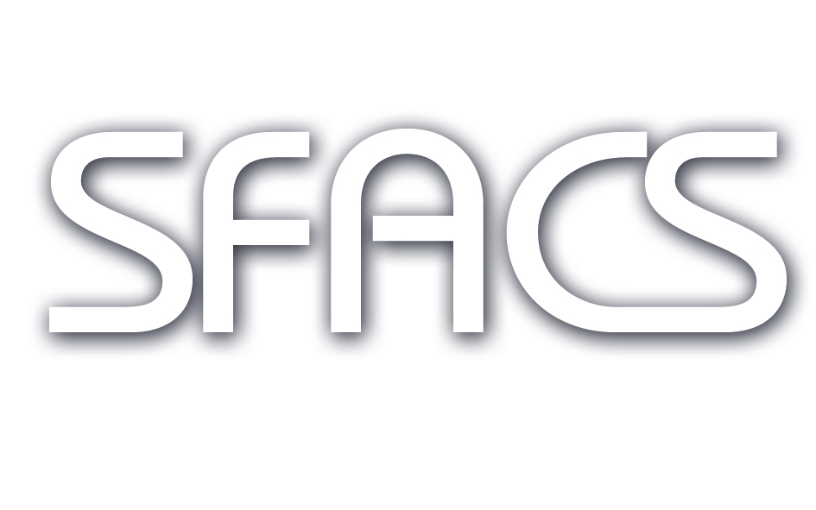

Votre spécialiste de l’air comprimé

Vous nous connaissiez pour :

● Notre expertise et notre offre en **Air Comprimé, Froid et Vide industriels…**

● L’Installation de **réseaux et de locaux techniques…**

● Nos gammes **d’outils et d’accessoires pneumatiques…**

* Grâce à notre Partenariat avec le fabricant Français NOVAIR, expert des gaz depuis 1977, SFACS / NOVAIR mettent à votre disposition une solution innovante d’approvisionnement en gaz N et O2, basée sur la production sur site (plusieurs centaines de références en France et dans le monde) rendant **votre site Autonome sur les process ‘’Azote’’ et ‘’Oxygène’’ !**

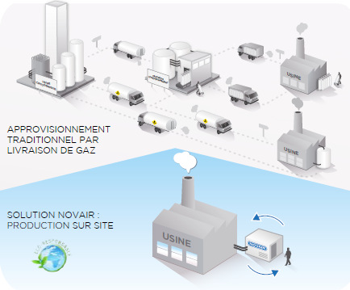**Une solution innovante, sûre et économique !**

* Gaz disponible 24/24
* Production continue,
* Aucun délai d’approvisionnement
* Pureté assurée
  + Concentration azote…99,999%
  + Concentration oxygène…90 à 99,5%
* Sécurité accrue
* Economie démontrée
  + Considérablement moins coûteuse

que les moyens traditionnels

/SFACS

* Pas de risque de rupture ‘’appros’’
* Solution éco-responsable,
  + 0 livraison
  + 0 émission de polluants

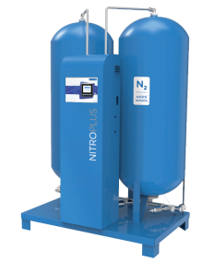

**Découvrez notre ACTIVITE AZOTE… Un projet ? Une information ? Un devis ?**

Souhaitez vous le passage d’un technico-commercial, afin d’évoquer avec lui votre projet, le financement éventuel de celui-ci, etc… ?

Nom Sté :

Adresse :

Nom Intervenant, fonction :

Téléphone :

Email :

● Expertise, installation, accompagnement, maintenance et suivi.

**Nous serons présents au salon SEPAG , Parc des Expositions à Valence (26) du 7 au 9 Juin 2016**

**09.61.31.16.40. www.sfacs-industrie.fr**